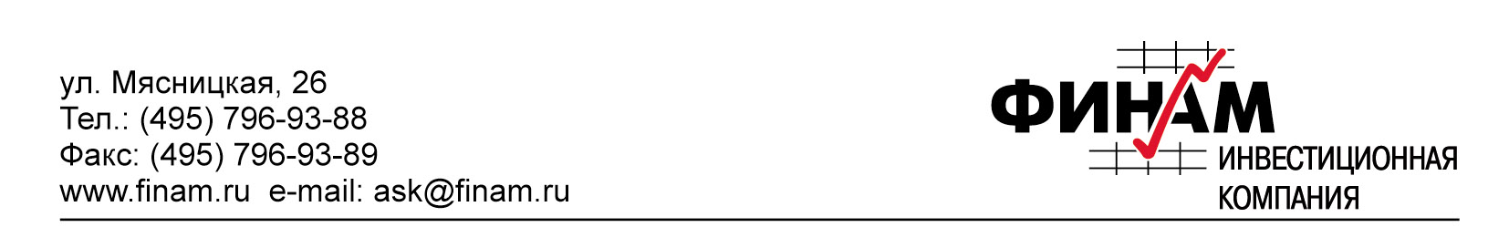

06.06.2007
Пресс-релиз
«ФИНАМ» повысил оценку МТС

ИК «ФИНАМ» повысила свою оценку акций МТС с $10,47 до $12,75 за штуку, изменив рекомендацию по этим ценным бумагам с «Держать» на «Покупать». Аналитики отмечают, что стратегия сотового оператора, направленная на оптимизацию структуры бизнеса и сокращение издержек, положительно влияет на финансовые и операционные показатели компании. Кроме того, в будущем она сможет увеличить свои доходы за счет развития сетей третьего поколения.

В «ФИНАМе» ожидают, что к концу 2007 года в России будет чуть более 165 млн. абонентов сотовой связи (проникновение – 116%). «В том случае если мобильные операторы не начнут активно подчищать абонентские базы, мы сможем наблюдать рост количества пользователей еще в течение трех лет. Лишь к 2010 году, когда номинальное проникновение достигнет 136%, рост количества абонентов сетей сотовой связи сойдет до «менее 1% в год», то есть рынок фактически перейдет в фазу стагнации», - говорится в аналитической записке инвестиционной компании. В этих условиях МТС сможет продолжить увеличение своей клиентской базы в России. «ФИНАМ» прогнозирует, что по итогам текущего года число абонентов оператора достигнет 80,8 млн., а к 2015 году превысит 88,5 млн. человек.
По прогнозам, МТС сохранит высокие темпы роста выручки в течение ближайших трех лет при стабилизации рентабельности по EBITDA на уровне 52-53%. «Мы хотели бы отметить, что с точки зрения финансового анализа, показатели оператора находятся в великолепной форме. Мало в какой конкурентной отрасли лидер может получать 25% рентабельности по чистой прибыли и более 50% по EBITDA в течение такого длительного периода», - отмечают аналитики «ФИНАМа». Они ожидают, что в 2007 году МТС заработает $7,8 млрд., а к 2015 году доведет свою выручку до $13,1 млрд.
Дополнительным драйвером роста финансовых показателей МТС может стать связь третьего поколения. Недавно компания раскрыла свои планы по развитию этого направления. Общий объем инвестиций составит примерно $1 млрд., а количество пользователей к 2011 году достигнет 11 млн. человек. «Мы крайне сдержанно воспринимаем ожидания руководства МТС относительно численности абонентской базы. По нашим прогнозам, пользоваться услугами третьего поколения к концу 2011 года будут порядка 8% от общей абонентской базы МТС или около 5 млн. пользователей. Учитывая существенную стоимость аппаратов с поддержкой 3G, а также особую специфику услуг, единственным фактическим отличием которых от классических услуг связи является высокая скорость передачи данных, мы ожидаем, что основными потребителями сервисов третьего поколения станут деловые люди. В результате, ARPU в начале предоставления услуг будет на уровне двукратного превышения ARPU услуг второго поколения сотовой связи, но к 2011 году данный показатель снизится до 20% превышения. При этом доля выручки от сетей 3G будет плавно повышаться с 3% в 2008 году до 8% в 2015 году», - говорится в аналитической записке «ФИНАМа».
За последние три месяца акции МТС мало изменились в цене, в то время как котировки основного конкурента - «Вымпелкома» - выросли на 22%. «Несмотря на то, что «Вымпелком», как и МТС, показывал отличный рост основных показателей и выпустил хорошую отчетность, мы уверены, что причины такой динамики кроются в скупке акций второго по величине оператора со стороны отдельных акционеров. Сейчас бумаги МТС выглядят более привлекательно. Мы оцениваем потенциал их роста до конца года в 37%», - говорят в «ФИНАМе».

Отдел по связям с общественностью и СМИ инвестиционного холдинга «ФИНАМ»:
Кочетков Владислав (Kochetkov@finam.ru).
Контактный телефон: (495) 969-59-58.

